Les bons plants du Printemps
Les classiques des balcons ; terrasses et jardins : Géraniums, pétunia, Dipladenia, fuschia

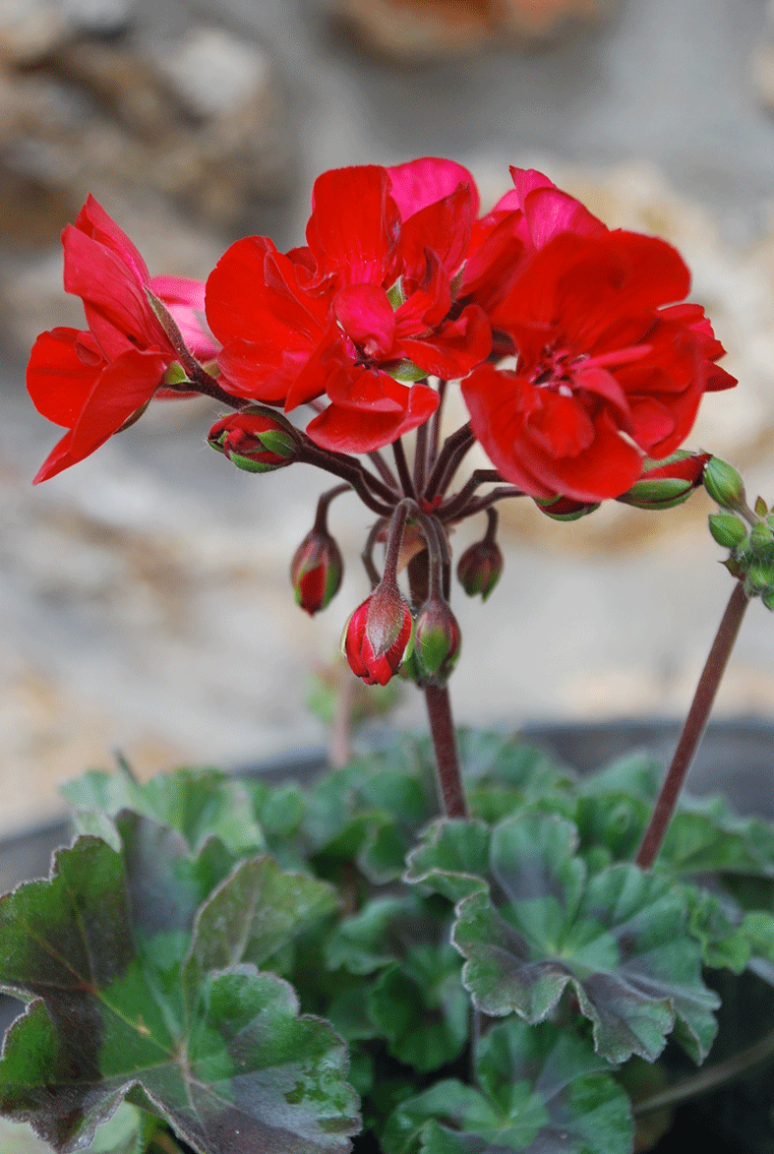 | Géranium  (France ou  Ile de France) | zonal  plusieurs coloris disponibles  Rose, rouge | D 10 | 3,50 €  l’unité | 28,00 €  les 10 | 36,00 €  les 15
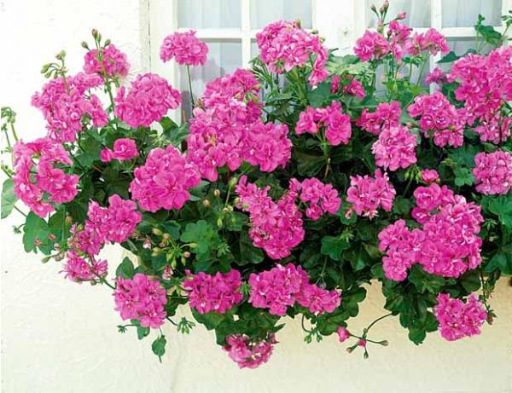 | Géranium  (France ou  Ile de France) | Lierre fleurs simple ou double  plusieurs coloris disponibles  Rose, Rouge | D 10 | 3,50 €  l’unité | 28,00 €  les 10 | 36,00 €  les 15
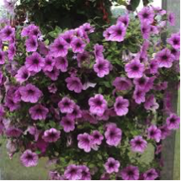 | Pétunia | Rose, blanc, noir
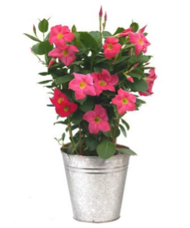 | Dipladénia | Coloris rouge, rose vif , blanc
Les supsensions

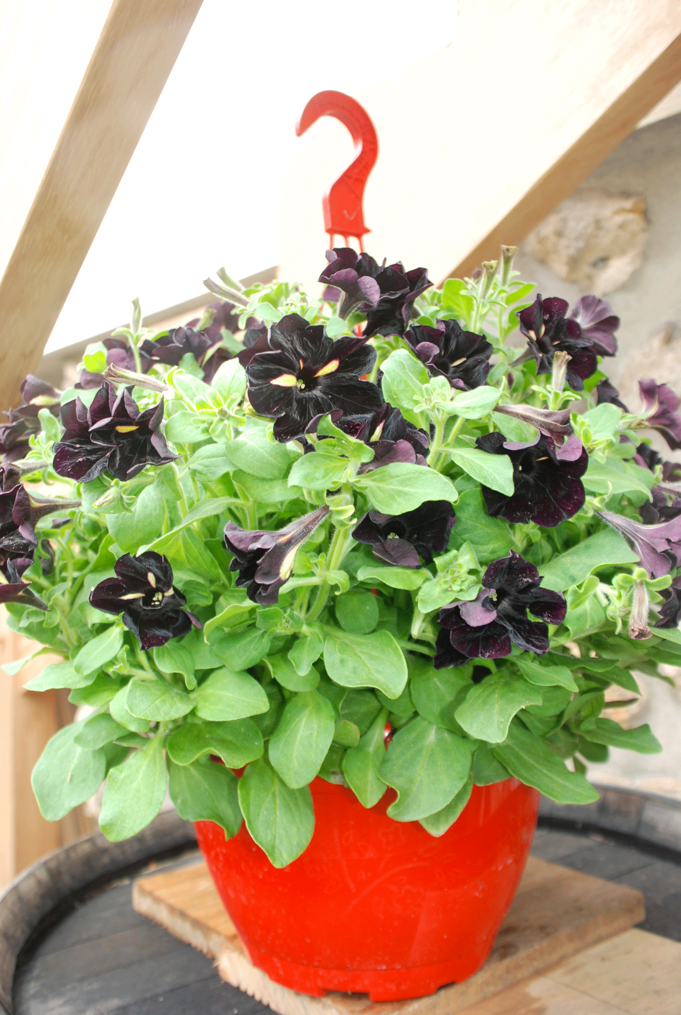 | Pétunia,  Coloris variés, roses, blanc, Noir et bicolore |  |  | 25 €  l’un | 42 € les 2
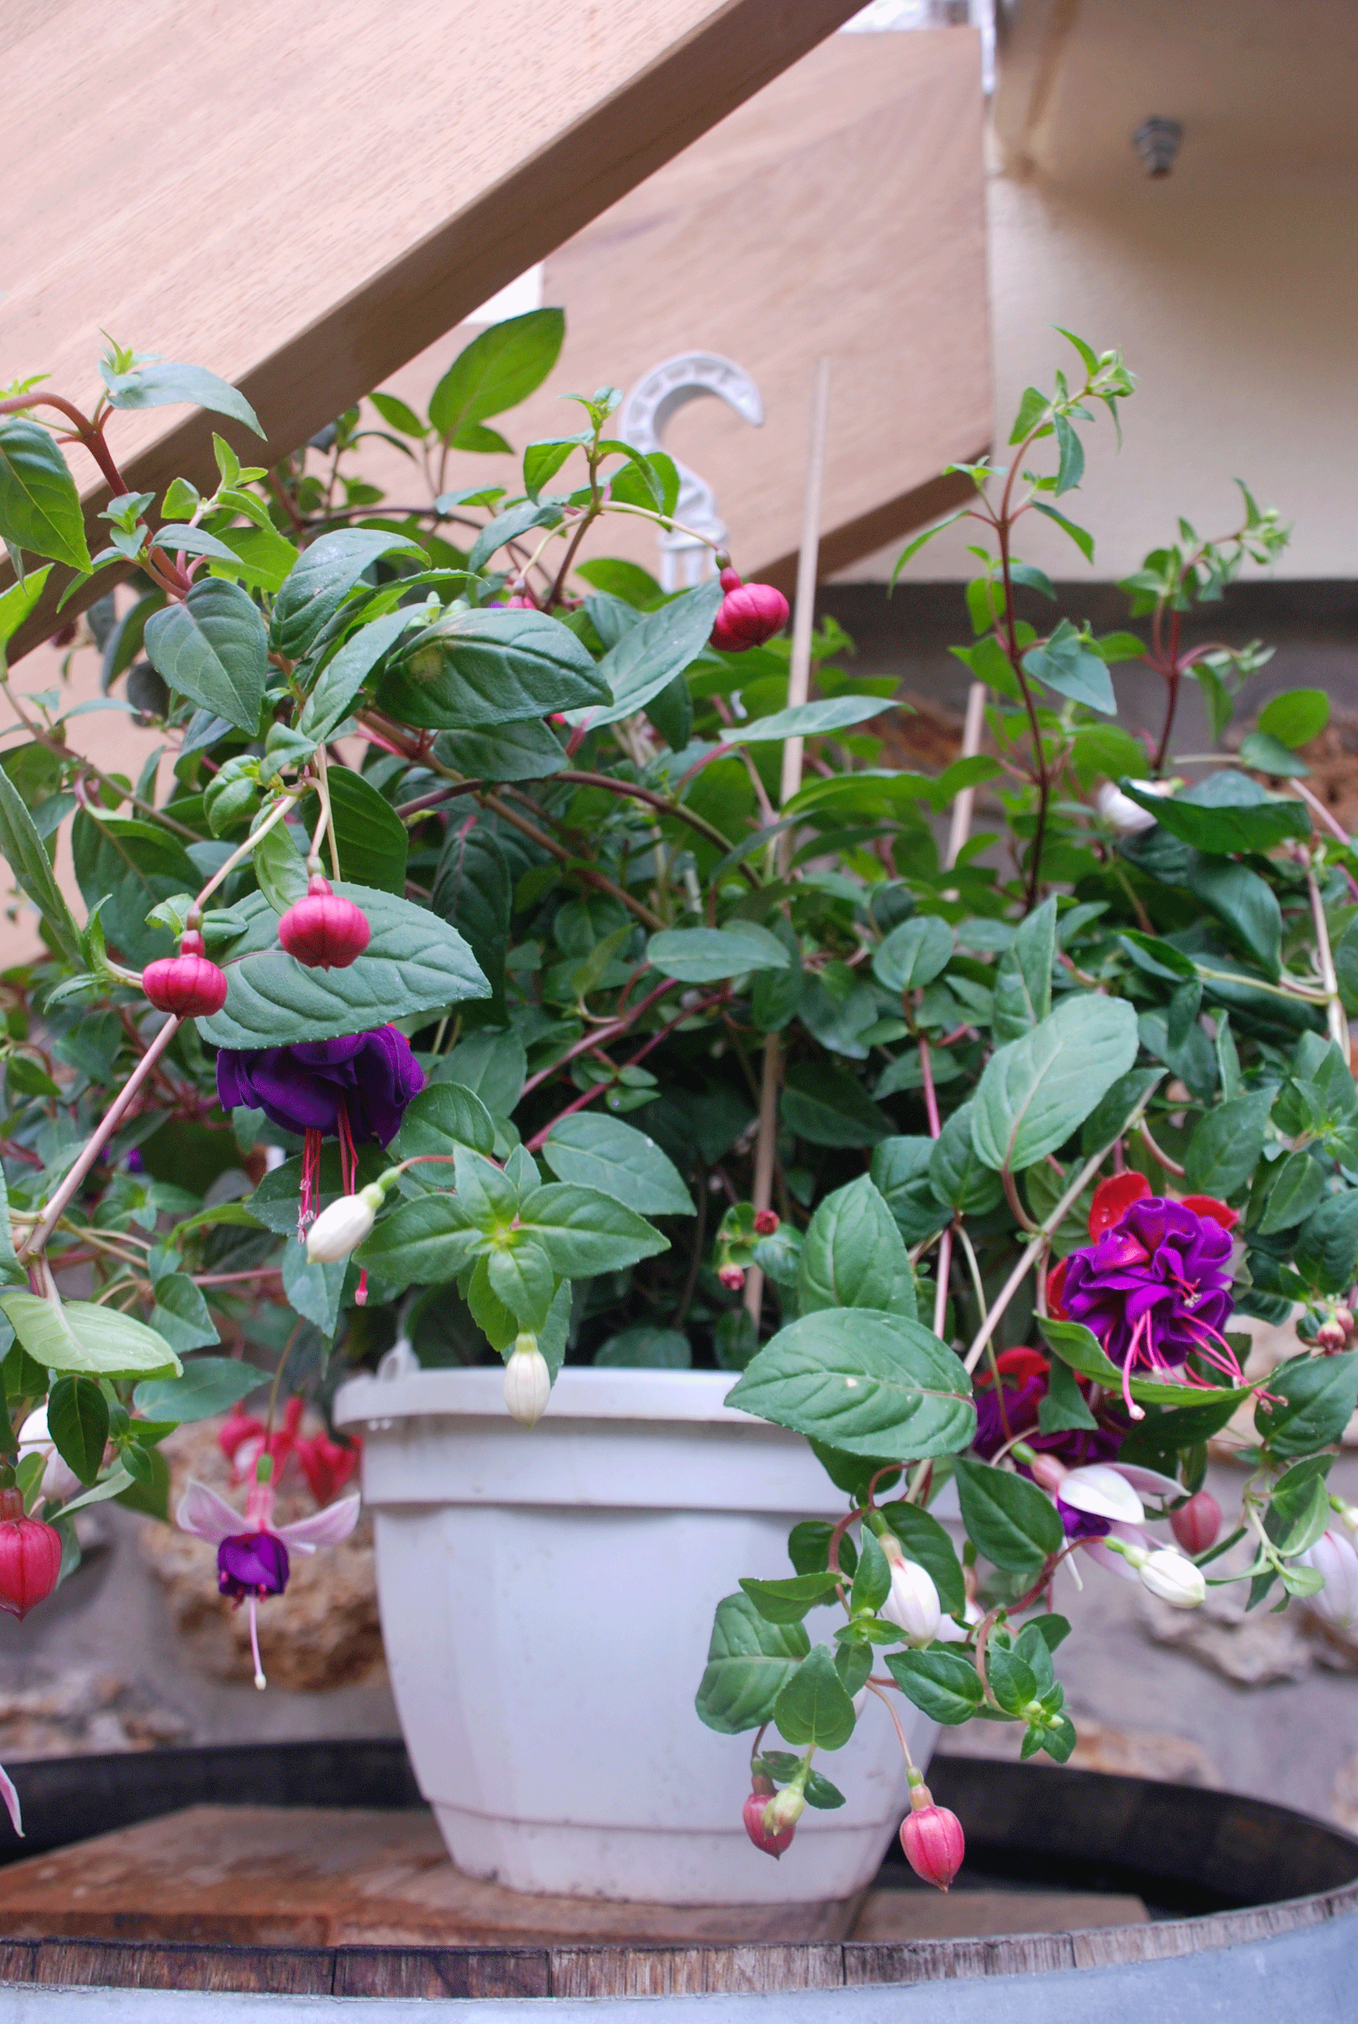 | Fuschia |  |  | 25 €  l’un | 42 € les 2

